**LP II – Exercícios Propostos**

Nome do Aluno: Gustavo Machado Domingues Caetano Data: 19/02/2019

RA do Aluno: 1660281813017

Nome do Aluno: Fabio Lucas Romeiro de Castro

RA do Aluno: 1460281813011

**Exercício 1** - Para atender as necessidades de informação de uma biblioteca universitária foi proposto um sistema que deve atender as seguintes características:

* O cadastro dos usuários da biblioteca com endereço completo. Os usuários podem ser classificados em três grupos: Professores, Alunos e Funcionários.
* O cadastro das obras da biblioteca, que podem ser classificadas em: Livros científicos, periódicos científicos, periódicos informativos, periódicos diversos, entretenimento, etc.
* A língua em que se encontra o exemplar da obra.
* A mídia onde se encontra o exemplar da obra.
* Os autores da obra com o controle da nacionalidade do autor.
* As editoras dos exemplares com o ano de edição de cada exemplar.

Identifique os possíveis objetos com seus respectivos atributos e métodos.

|  |  |  |
| --- | --- | --- |
| **Objeto** | **Atributo** | **Método** |
| 1. Usuário:    1. Professores    2. Alunos    3. Funcionários | endereço |  |
| 1. Obra: | idioma,  categoria,  mídia,  Autor,  editora,  ano de edição. |  |
| 1. Autor | nacionalidade |  |

**Exercício 2** - Para atender as necessidades de informação de uma biblioteca universitária foi proposto um sistema que deve atender as seguintes características:

* O cadastro dos usuários da biblioteca com endereço completo. Os usuários podem ser classificados em três grupos: Professores, Alunos e Funcionários. Para os Alunos é necessário conhecer o curso ao qual pertencem. Dos Professores e funcionários, é necessário conhecer o Departamento ao qual estão sempre vinculados.
* O cadastro das obras da biblioteca, que podem ser classificadas em: Livros científicos, periódicos científicos, periódicos informativos, periódicos diversos, entretenimento, etc.
* A língua em que se encontra o exemplar da obra.
* A mídia onde se encontra o exemplar da obra.
* Os autores da obra com o controle da nacionalidade do autor.
* As editoras dos exemplares com o ano de edição de cada exemplar.
* O histórico dos empréstimos.

Identifique as possíveis classes e objetos com seus respectivos atributos e métodos.

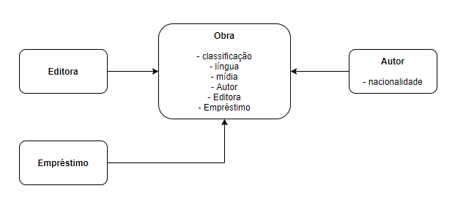

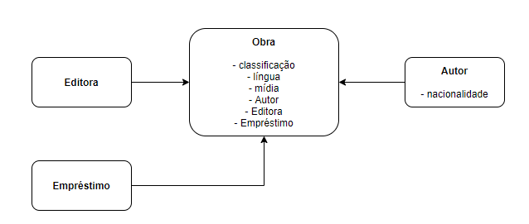

**Exercício 3** –

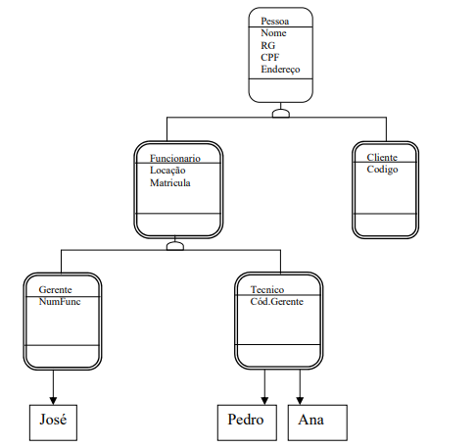

Segundo o diagrama marque verdadeiro (V) ou falso (F) para as afirmações abaixo.

( ) O digrama acima ilustra cinco classes e três objetos.

( ) A classe Funcionário apresenta três descendentes e um ancestral.

( ) Podemos dizer que José é um objeto instanciado da classe gerente.

( ) A classe Técnico herda todos os atributos de Funcionário, Pessoa e Cliente.

( ) A classe Funcionário é subclasse de Pessoa e superclasse de Gerente e Técnico.

( ) O objeto Pedro poderia herdar os métodos de Pessoa caso existissem.

( ) Os atributos “Locação” e ”Matricula” pertencem exclusivamente a classe Funcionário.

( ) Se for incluído um novo atributo na classe Pessoa todas as outras classes descendentes passaram a ter este atributo também.

( ) O tipo de herança existente entre Cliente e Pessoa é herança simples, já entre Funcionário, Técnico e Gerente é do tipo herança múltipla.

**Exercício 4** - Dos objetos abaixo, separe em grupos aqueles que possuem “métodos” em comum, mas que são executados de forma diferente, ou seja, apresentam polimorfismo entre eles.

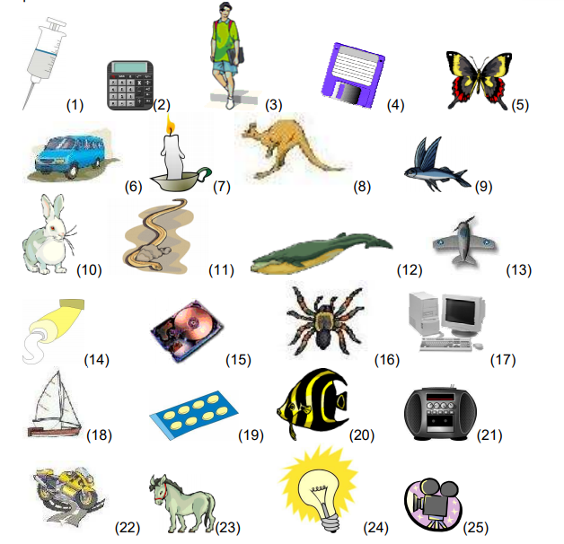

**Exercício 5** - Para ilustrar a aplicação dos passos descritos, utilizaremos um exemplo de modelagem de uma escola que oferece cursos para a comunidade. A relação das premissas que deverão ser consideradas neste sistema é a seguinte:

* Um curso pode ser formado por uma ou muitas disciplinas diferentes;
* Uma disciplina poderá fazer parte de nenhum ou até muitos cursos;
* Cada disciplina deverá ser ministrada por apenas um professor, podendo o professor ministrar uma ou muitas disciplinas diferentes;
* Um curso não poderá ter mais de 40 alunos, nem menos de 20 alunos matriculados;
* Para cada turma de alunos deverá haver uma sala de aula;
* Um aluno poderá se matricular em nenhum ou até muitos cursos;

1. Identificar as Classes e os Objetos;
2. Identificar as Estruturas e os Relacionamentos entre os Objetos.
3. Identificar os Atributos e os Métodos Importantes;

**Exercício Revisão -** Para as afirmações abaixo, numere a segunda coluna de acordo com a primeira:

**Coluna 1**

( 1 ) Orientação a Objetos

( 2 ) Objeto

( 3 ) Atributos

( 4 ) Métodos

( 5 ) Classes

( 6 ) Herança

( 7 ) Polimorfismo

( 8 ) Herança simples

( 9 ) Herança múltipla

( 10 ) Generalização–Especialização

( 11 ) Todo–Parte

( 12 ) Instanciação

( 13 ) Hierarquia de classe

( 14) Classes puras

**Coluna 2**

(___) É o mecanismo pelo qual uma classe obtém as características e métodos de outra para expandi-la ou especializá-la de alguma forma, ou seja, uma classe pode “herdar” características, métodos e atributos de outras classes. Da mesma maneira uma classe transmite suas características para outras classes, tornando aquelas que recebem suas características suas herdeiras.

(___) Representa um gabarito para muitos objetos e descreve como estes objetos estão estruturados internamente.

(___) Quando uma classe herda características de duas ou mais superclasses.

(___) Esta estrutura é formada por uma classe genérica no topo da estrutura e suas classes descendentes especializadas dispostas abaixo.

(___) Propiciam a interação com os objetos.

(___) Sua utilização nos permite omitir da declaração de um objeto ou de uma classe inferior tudo aquilo que já foi definido na(s) classe(s) superiores.

(___) É quando a classe produz um objeto, como se ela fosse uma espécie de modelo ou gabarito para a criação de objetos.

(___) São classes das quais os objetos nunca são instanciados diretamente, mas sempre por uma classe descendente dela.

(___) Entidade do mundo real que merece representação para o sistema em analise.

(___) Significa que todos os atributos e métodos programados no ancestral já estarão automaticamente presentes em seus descendentes sem necessidade de reescrevê-los.

(___) Quando uma classe herda características de apenas uma superclasse.

(___) Quando disparados, podem provocar modificações nos atributos dos objetos.

(___) Representa um conjunto de objetos que possuem características e comportamentos comuns.

(___) Ocorre quando um método que já foi definido no ancestral é redefinido no descendente com um comportamento diferente.

(___) Esta estrutura é, basicamente, uma estrutura hierárquica onde temos superclasses e suas respectivas subclasses.

(___) É a instância de uma classe.

(___) Usado para representar um determinado elemento do mundo real.

(___) São as características que descrevem um objeto.

(___) São as ações que um objeto pode executar.

(___) Este tipo de estrutura é bastante característico, uma vez que trata de agregação ou decomposição de objetos.

(___) Seus valores definem o estado do objeto.

(___) Consiste em considerar os sistemas computacionais como uma coleção de objetos que interagem de maneira organizada.